Comandos de Rede

**Introdução a Sistemas Operacionais**

Eduardo Kendi de sousa Miyasaki

RA: 03241063

Sistemas Operacionais– São Paulo Tech School

2024

# COMANDOS DE WINDOWS

ipconfig

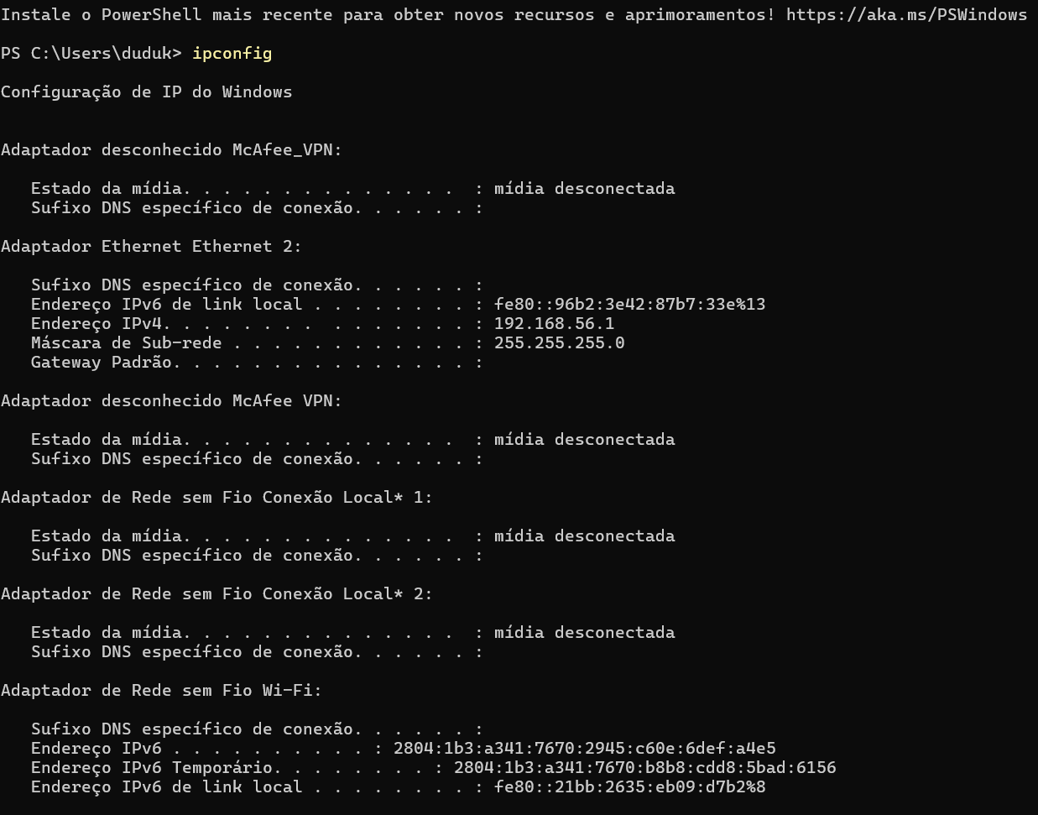

ping google.com

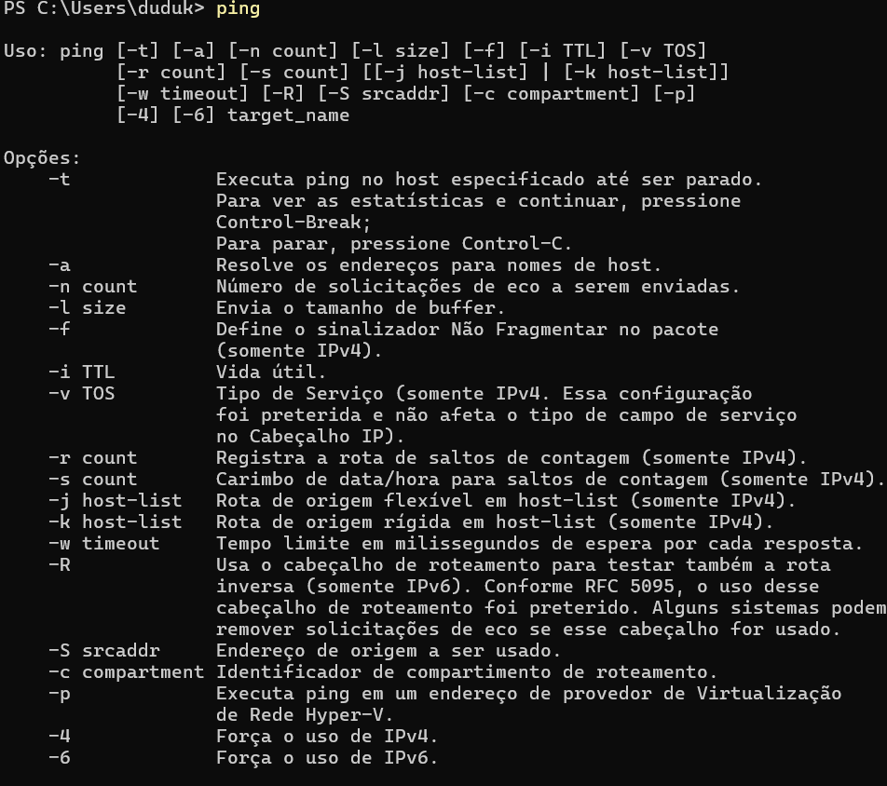

tracert google.com

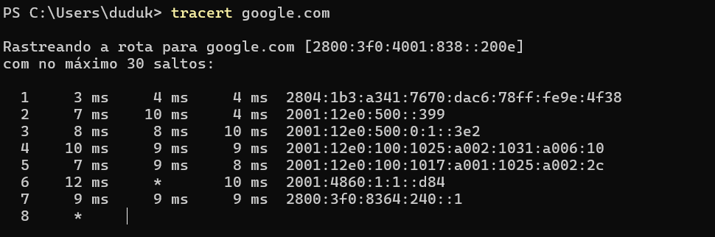

pathping google.com

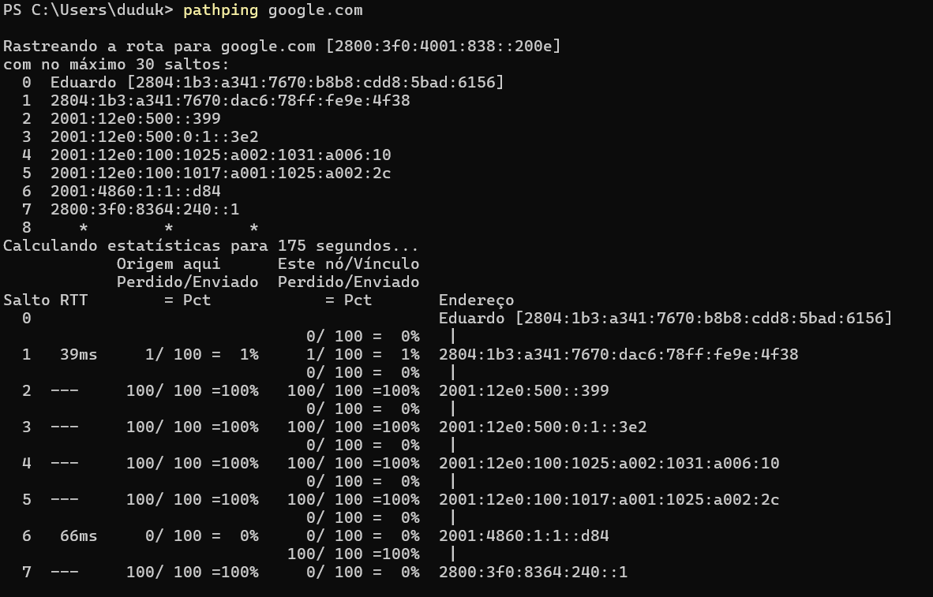

getmac

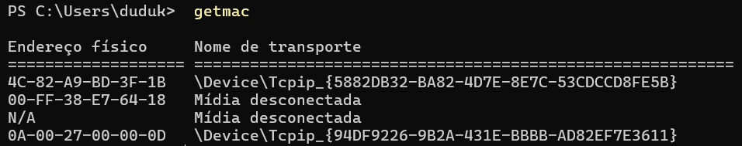

hostname

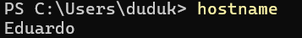

nslookup google.com

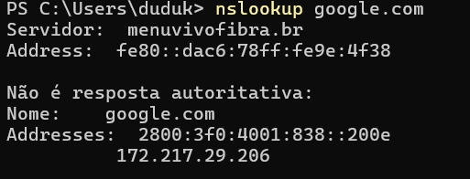

netstat

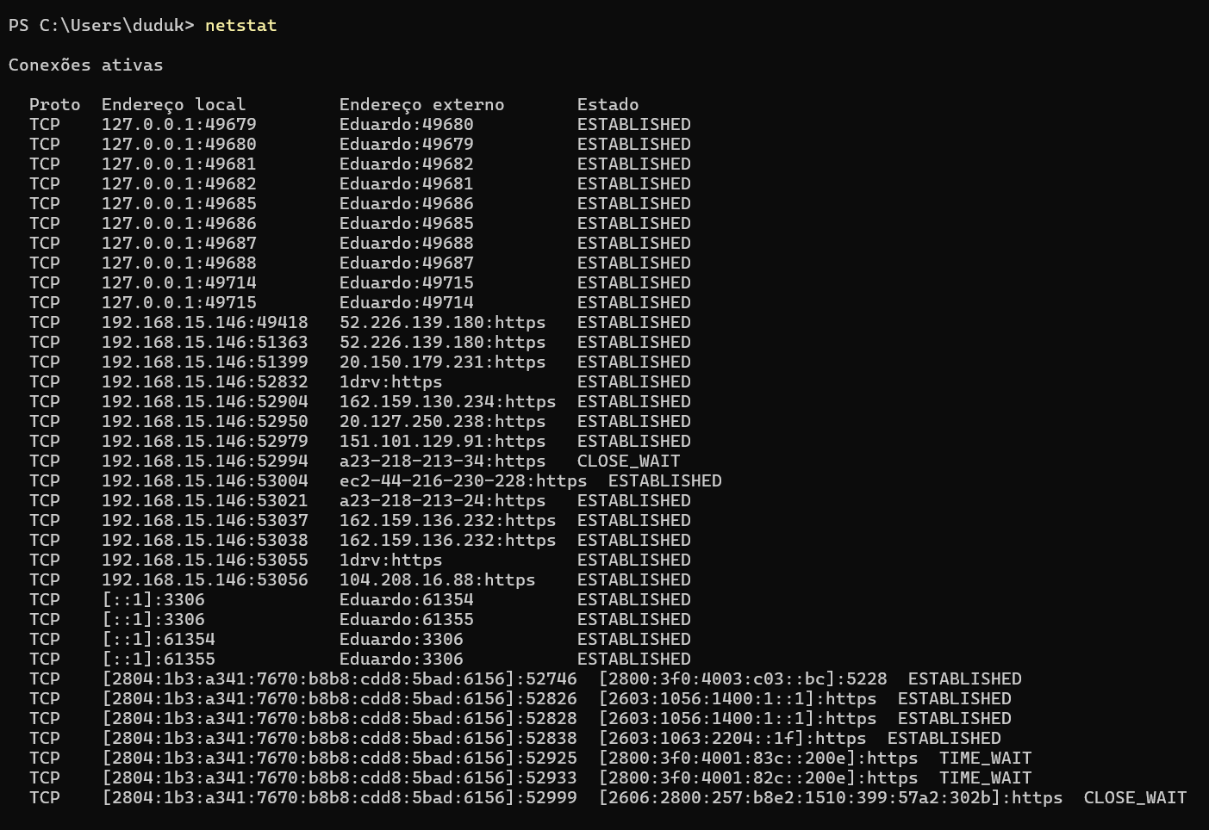

systeminfo

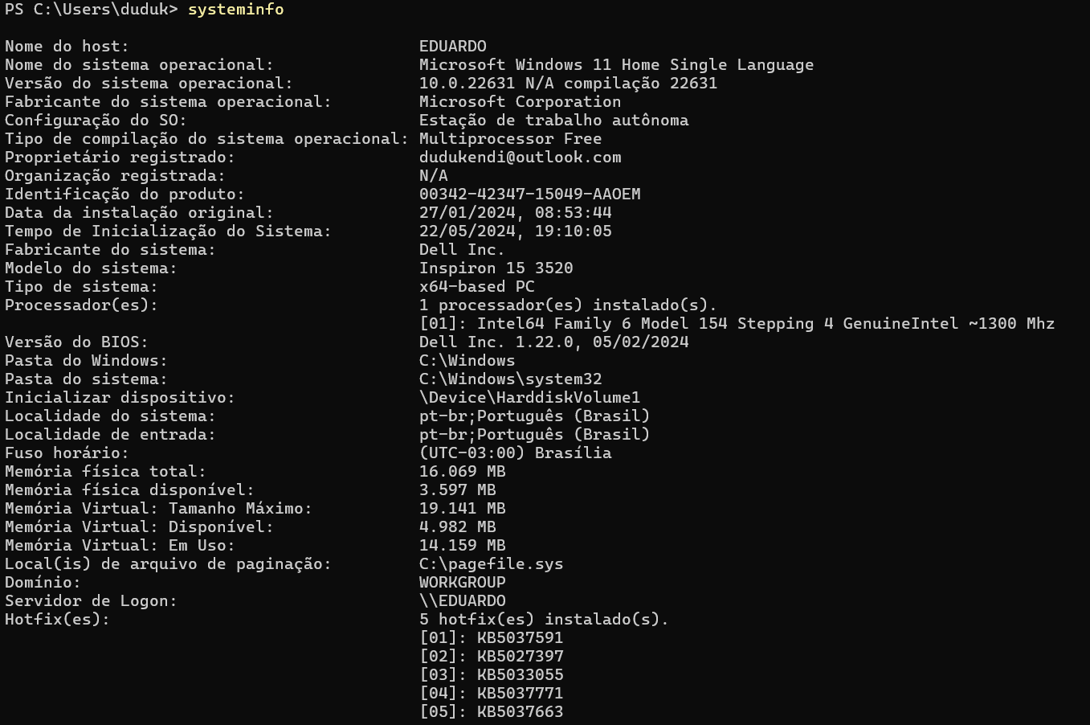

# COMANDOS DE LINUX

ip

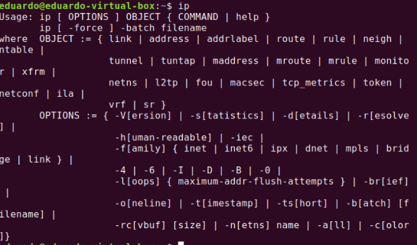

sudo apt install inetutils-traceroute (instalação do traceroute) traceroute google.com (os pacotes não conseguiram ser baixados)

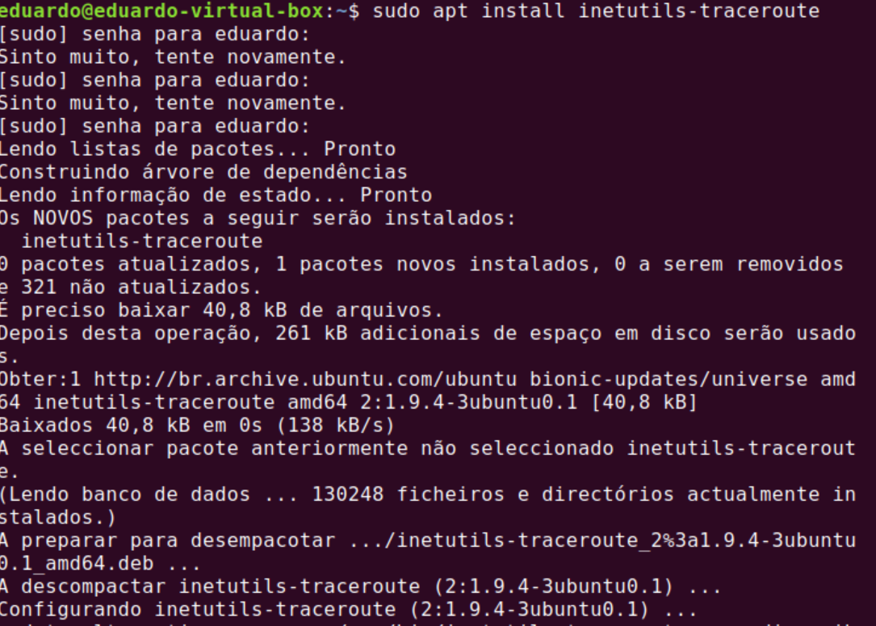

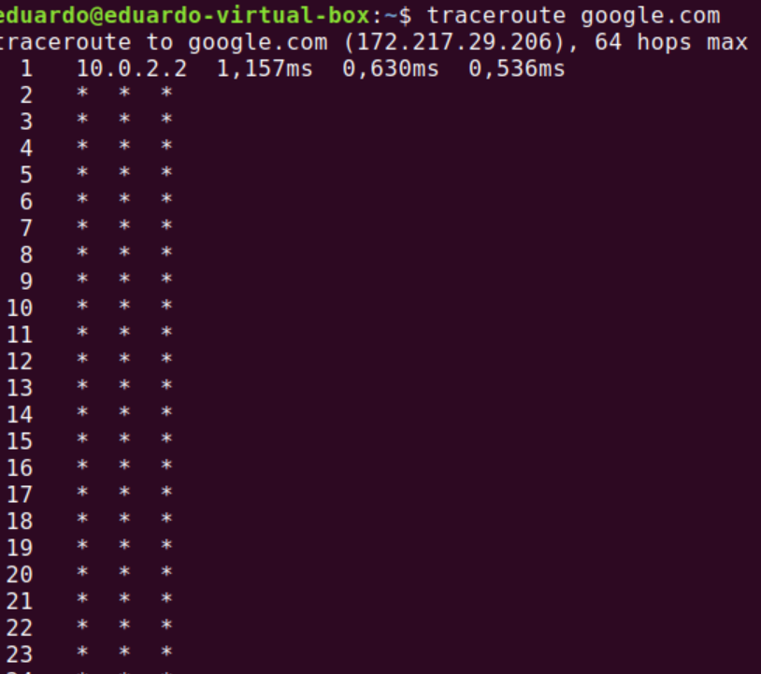

tracepath google.com (não conseguiu acessar a rota final: google.com)

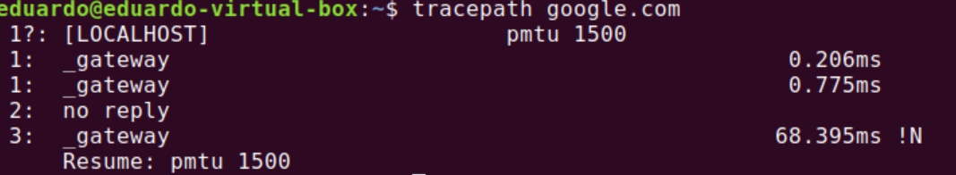

ping google.com

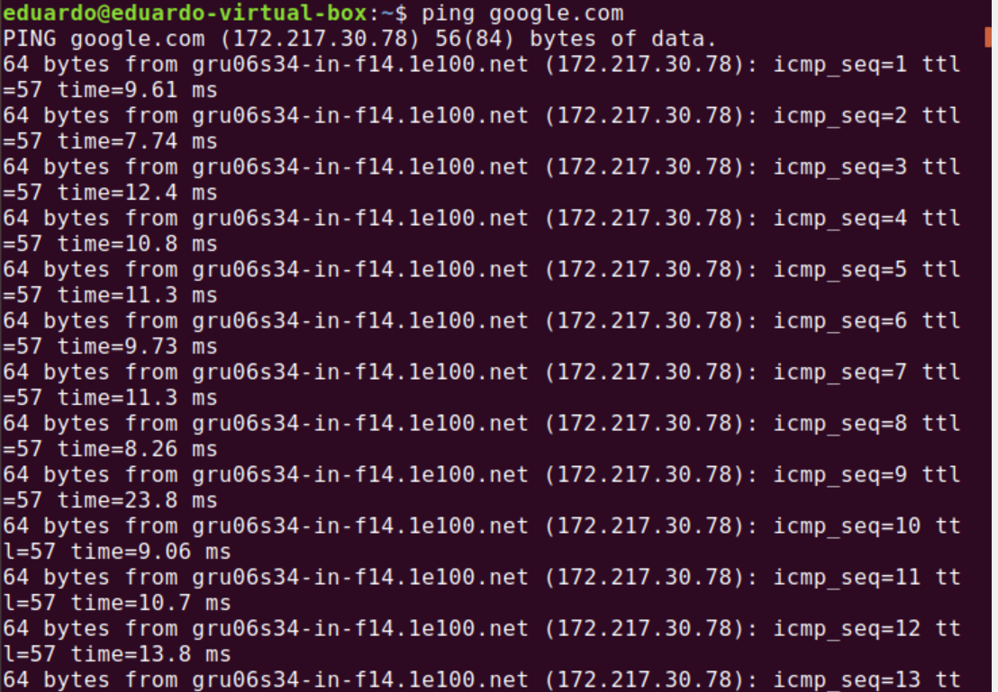

ss

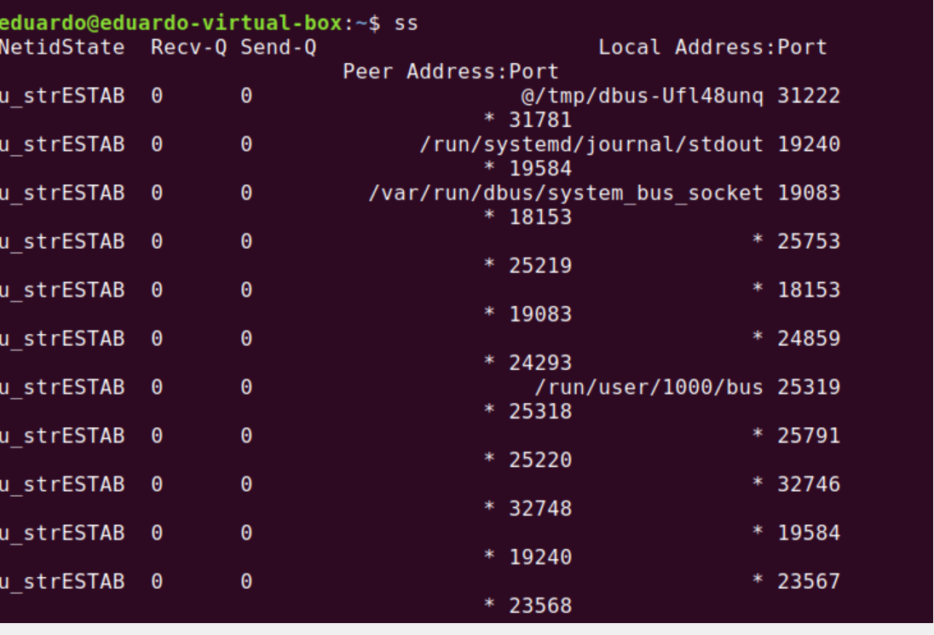

dig google.com

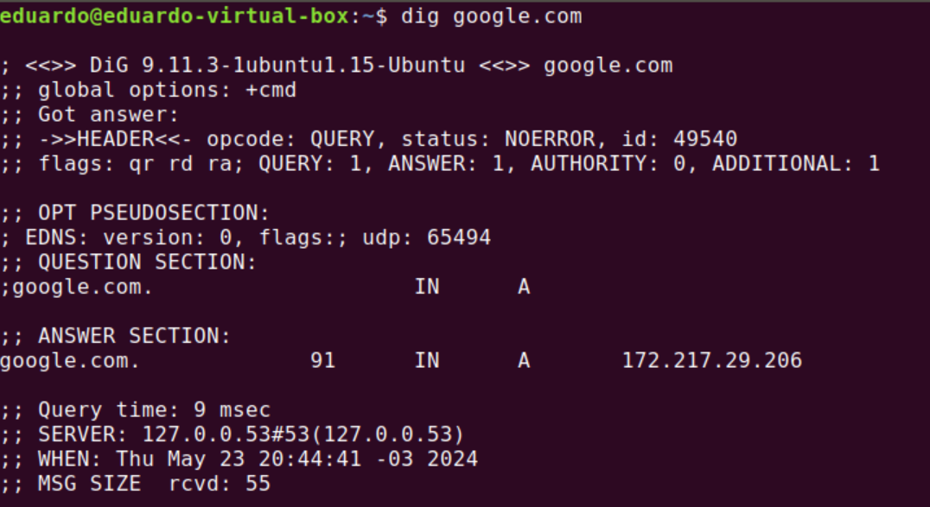

host google.com

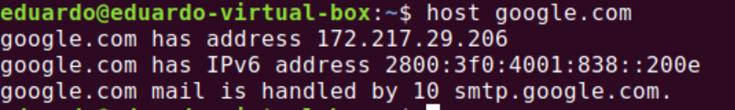

hostname



sudo apt install curl (instalação do curl) curl [http://www.google.com](http://www.google.com/)

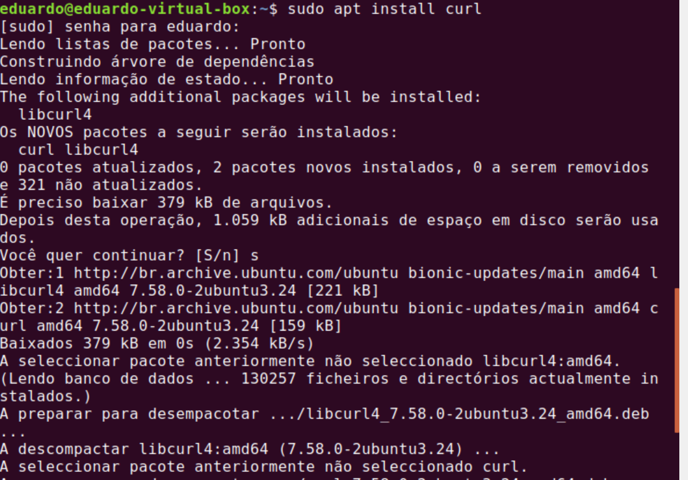

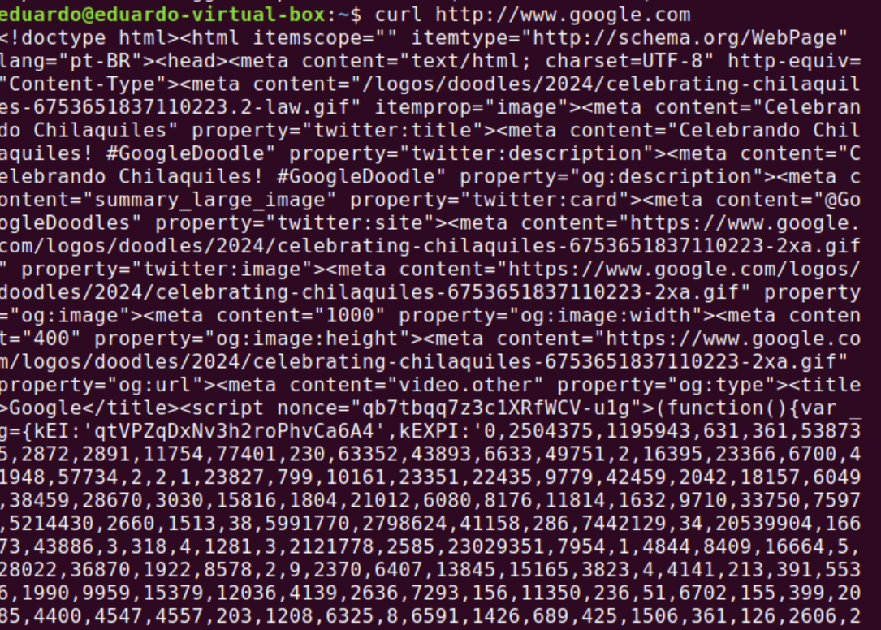

mtr google.com

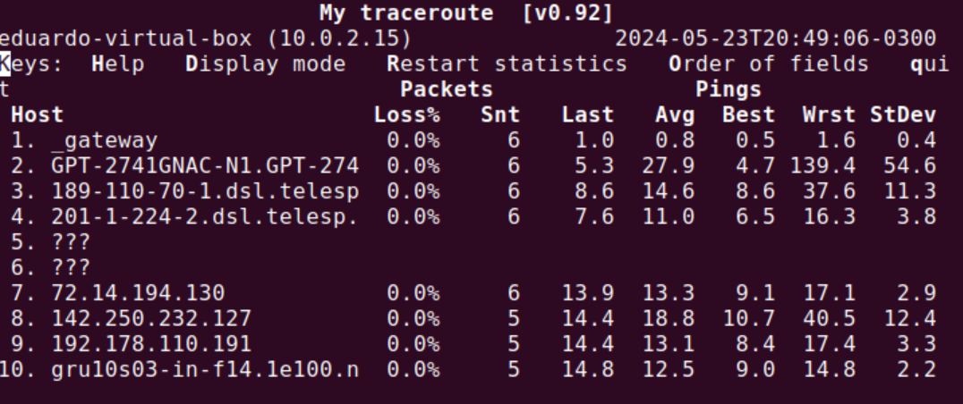

sudo apt install whois (instalação do whois) whois google.com

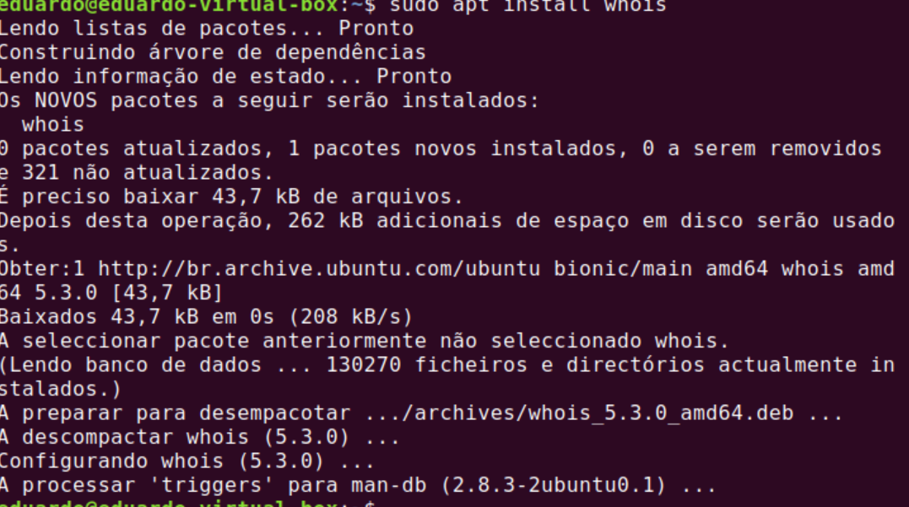

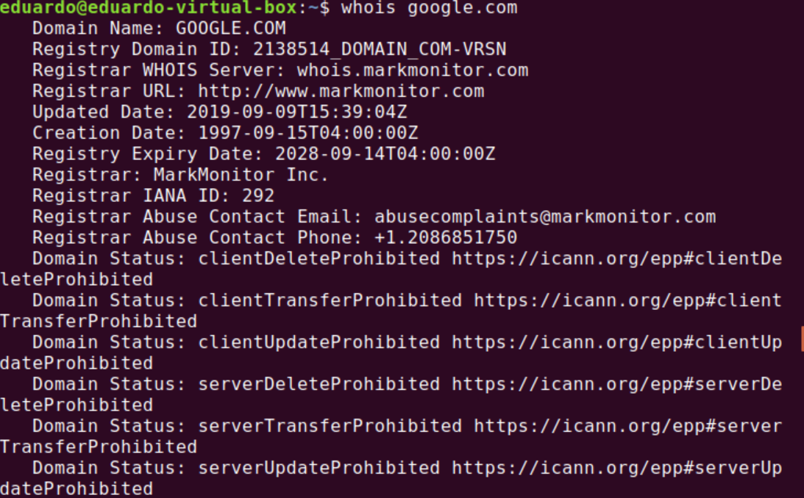

sudo apt install ifplugd (instalação do ifplugd) ifplugstatus

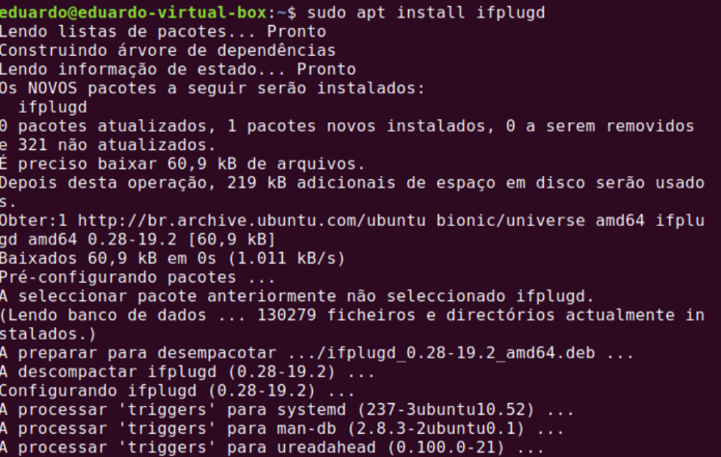

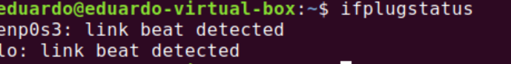

sudo apt install iftop (instalação do iftop)

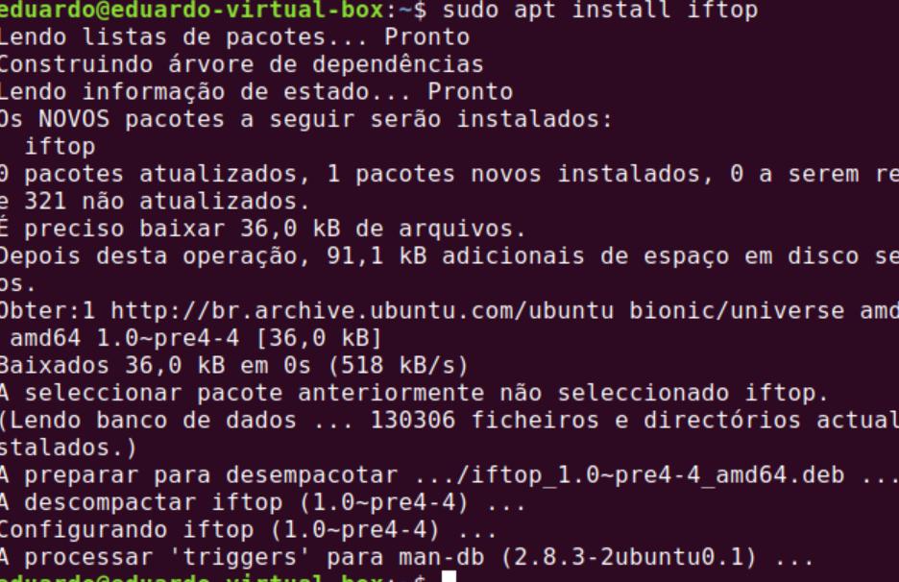

Iftop

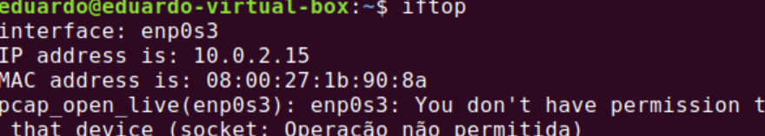

sudo tcpdump

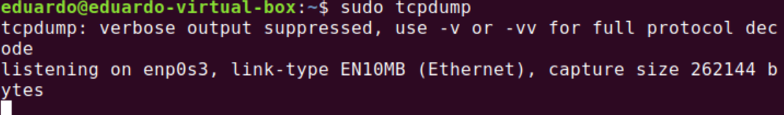

sudo apt install ethtool (instalação do ethtool) sudo ethtool -h

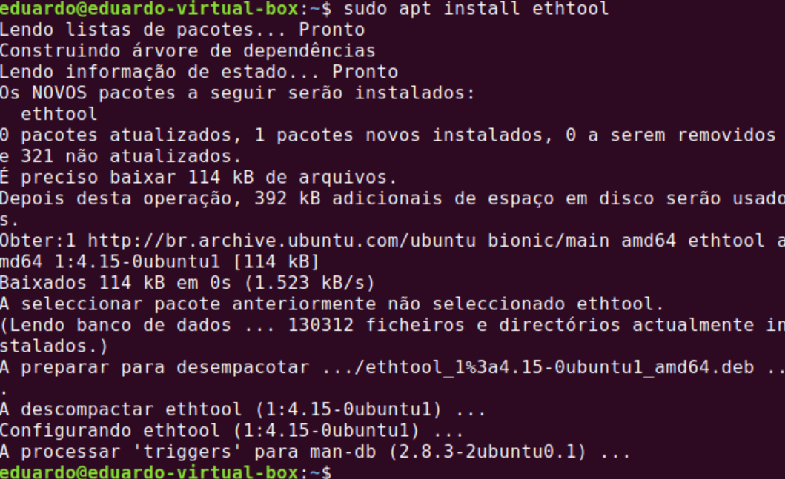

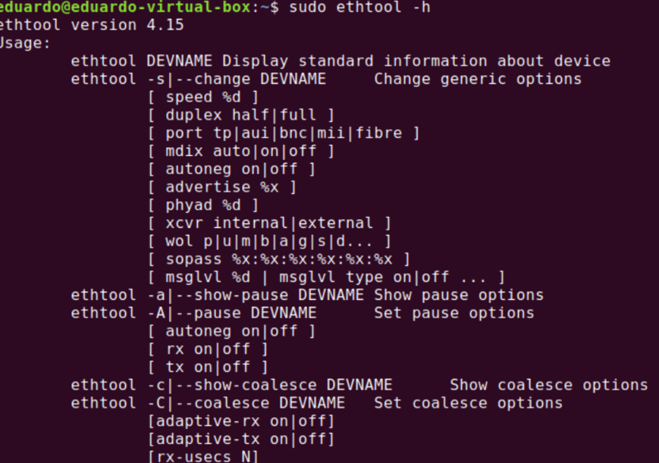

Nmcli

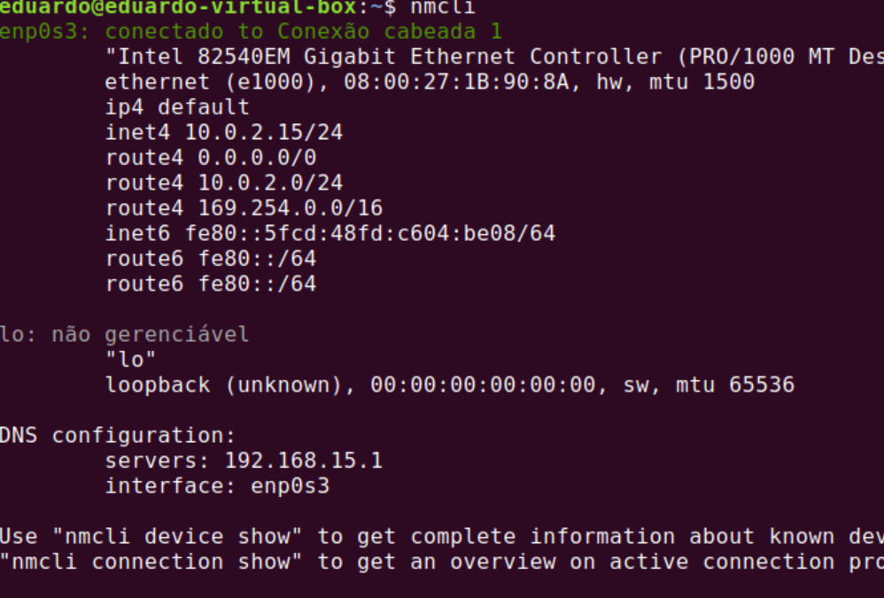

sudo apt install nmap (instalação do nmap) nmap

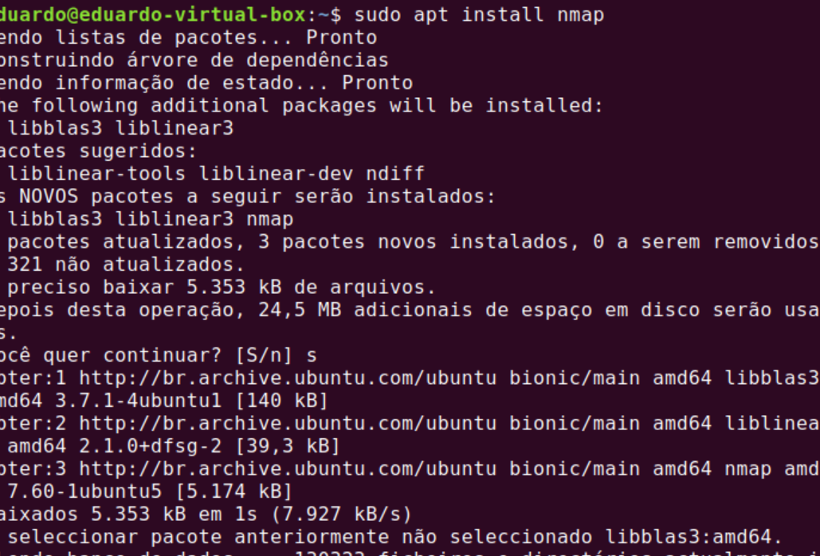

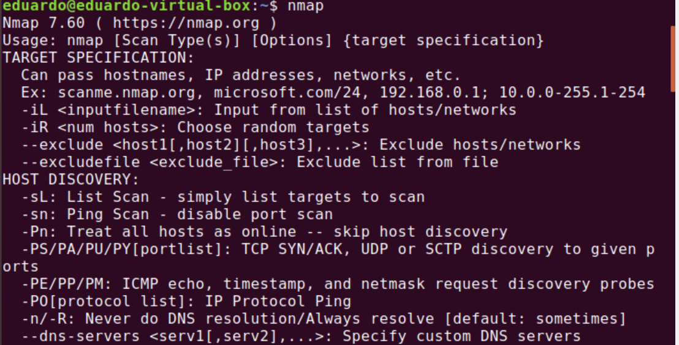

sudo apt install bmon (instalação do bmon) bmon

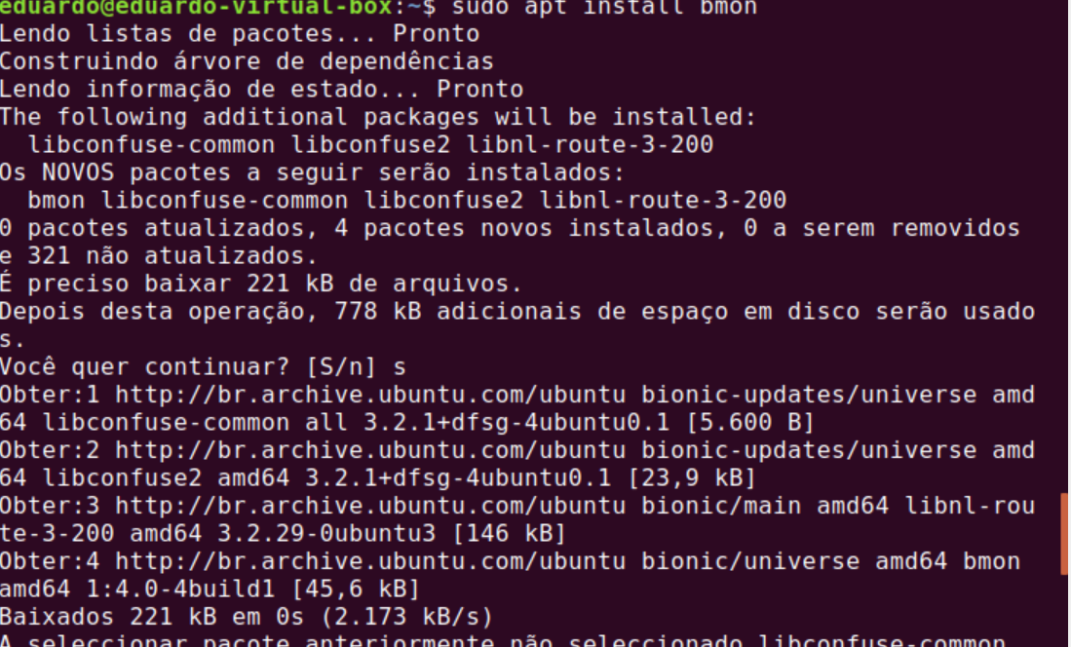

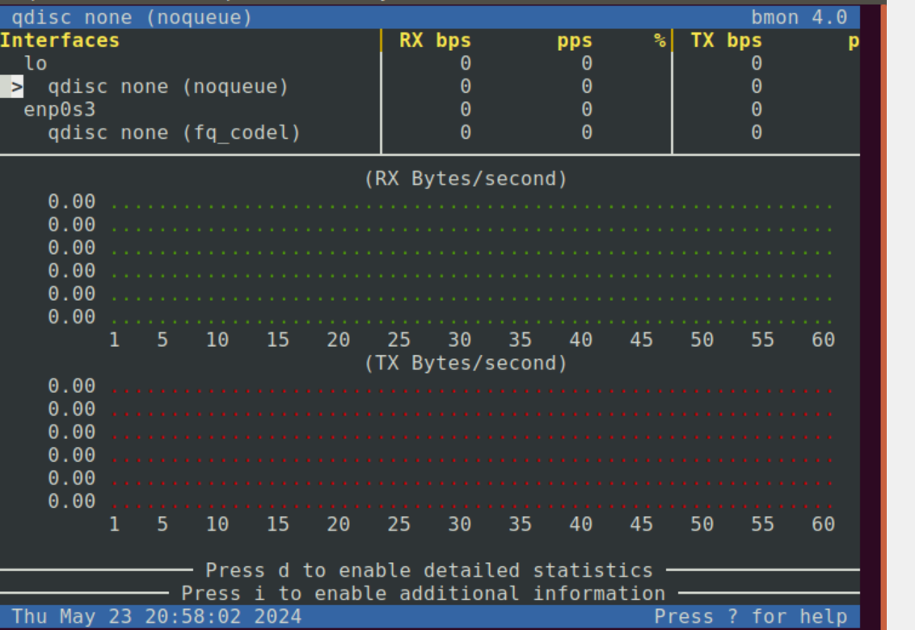

sudo apt install firewalld (instalação do firewalld)

sudo systemctl status firewalld (verificação do status)

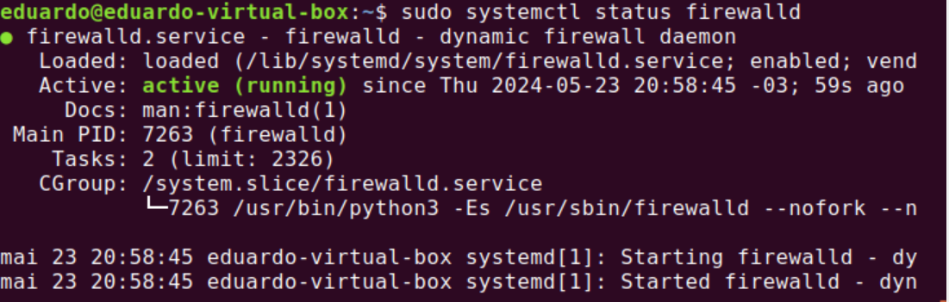

sudo apt install iperf (instalação do iperf)

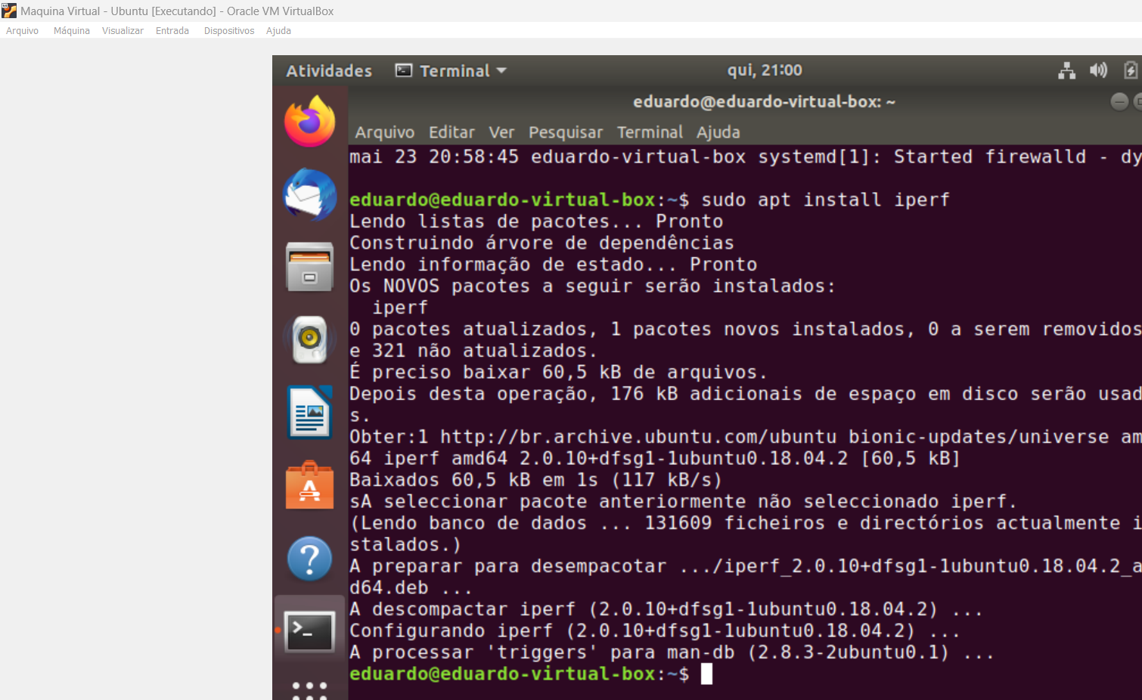

iperf -s

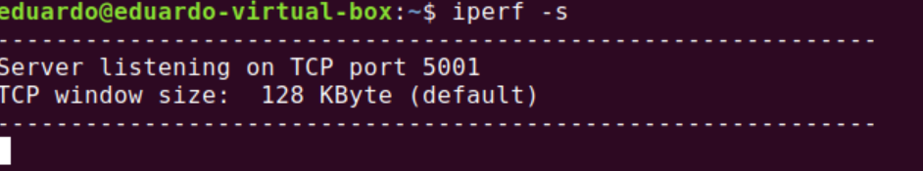

sudo apt install speedtest-cli (instalação do speedtest-cli)

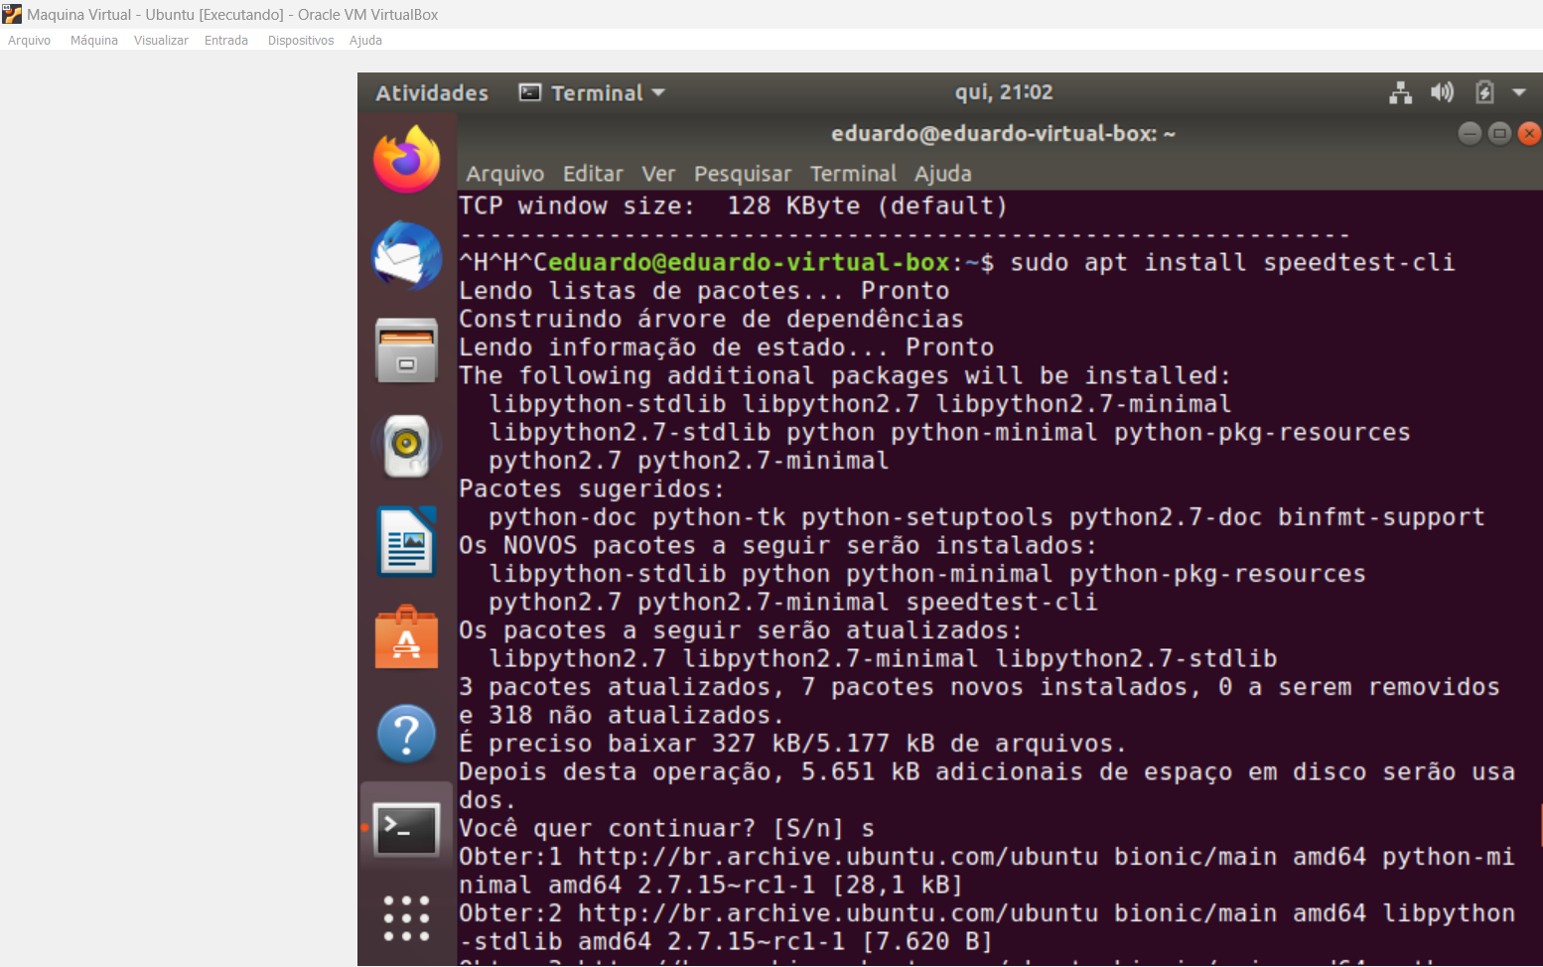

speedtest-cli

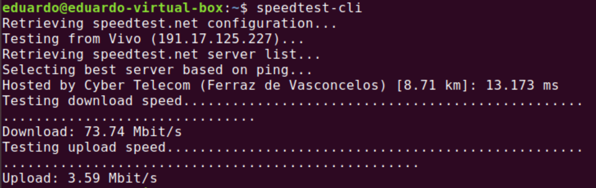

sudo apt install vnstat (instalação do vnstat) vnstat

